Pépinière académique de mathématiques
Année 2021-2022 Stage « filé »
Classe terminale Fiche numéro 3
Parution lundi 17 janvier Retour attendu pour le mercredi 2 février

Exercice 1 Sommes d’inverses et constante d’Euler-Mascheroni
Rappels :
- pour comparer deux nombres, on étudie le signe de la différence ;
- pour déterminer le signe d’une fonction, on peut étudier ses variations et chercher les valeurs où elle s’annule ;
- on peut additionner membre à membre des inégalités de même sens.
En algèbre, on étudie des suites définies par $S_{n}=\sum_{k=k_{0}}^{k=n}{t_{k}}$, où $\left(t_{n}\right)$ est une suite de réels. Ces suites $\left(S_{n}\right)$ sont appelées séries et certaines sont très connues. La fiche 1 faisait étudier une série convergeant vers le nombre e.
Cet exercice fait étudier deux autres séries très classiques.

On considère les deux suites $\left(u_{n}\right)$ et $\left(v_{n}\right)$ définies par :
Pour tout entier $n≥1$, $u_{n}=1+\frac{1}{2^{2}}+\frac{1}{3^{2}}+…+\frac{1}{n^{2}}=\sum_{k=1}^{k=n}{\frac{1}{k^{2}}}$ et $v_{n}=1+\frac{1}{2}+\frac{1}{3}+…+\frac{1}{n}=\sum_{k=1}^{k=n}{\frac{1}{k}}$.
- a. Étudier le sens de variation de la suite $\left(u_{n}\right)$.
b. Comparer, pour tout entier $k>1$, les nombres $\frac{1}{k^{2}}$ et $\frac{1}{k(k-1)}$. En déduire une majoration du nombre $u_{n}$.
c. Montrer que la suite $\left(u_{n}\right)$ converge.
On démontre en fait que la limite de la suite $\left(u_{n}\right)$ est $\frac{π^{2}}{6}$.
- a. Montrer que pour tout réel $x≥0$, $\frac{x}{x+1}≤\ln\left(1+x\right)≤x.$
b. En déduire que, pour tout entier $k≥1$, un encadrement de $\ln\left(k+1\right)-\ln{k}.$
c. Montrer que, pour tout entier $n≥1$, ${\ln{(n+1)≤}v}_{n}≤1+\ln{n}$. En déduire la limite de la suite $\left(v_{n}\right)$.
- Soit $\left(w_{n}\right)$ la suite définie par, pour tout entier $n≥2$, $w_{n}=v_{n-1}-\ln{n}$.
  - Déterminer le sens de variation de la suite $\left(w_{n}\right)$.
  - Montrer que la suite $\left(w_{n}\right)$ converge.
On appelle constante d’Euler-Mascheroni la limite $γ$ de la suite $\left(w_{n}\right)$.

- a. Pour tout entier $n≥1$, $u_{n+1}-u_{n}=\frac{1}{{\left(n+1\right)}^{2}}$ qui est un nombre strictement positif. On en déduit que la suite $\left(u_{n}\right)$ est strictement croissante.
- Pour tout entier $k≥2$, $k>k-1>0$ d’où, en multipliant par $k>0$,${ k}^{2}>k\left(k-1\right)>0$.
On en déduit que $\frac{1}{k^{2}}<\frac{1}{k(k-1)}$ (i)
On peut remarquer que, pour tout entier $k>1$, $\frac{1}{k-1}-\frac{1}{k}=\frac{k-k+1}{k\left(k-1\right)}=\frac{1}{k\left(k-1\right)}$. On peut alors écrire, en additionnant membre à membre les inégalités (i) en faisant varier $k$ de 1 à $n$ et : $u_{n}<1+\sum_{k=2}^{k=n}{\left(\frac{1}{k\left(k-1\right)}\right)}$.
Or $\sum_{k=2}^{k=n}{\left(\frac{1}{k\left(k-1\right)}\right)}=\sum_{k=2}^{k=n}{\left(\frac{1}{k-1}-\frac{1}{k}\right)=\left(1-\frac{1}{2}\right)+\left(\frac{1}{2}-\frac{1}{3}\right)+\left(\frac{1}{3}-\frac{1}{4}\right)+…+\left(\frac{1}{n-2}-\frac{1}{n-1}\right)}+\left(\frac{1}{n-1}-\frac{1}{n}\right)$
Soit $\sum_{k=2}^{k=n}{\left(\frac{1}{k\left(k-1\right)}\right)}=1-\frac{1}{n}$.
Cela implique que pour tout entier $n≥1$, $u_{n}<2-\frac{1}{n}<2$.
- La suite $\left(u_{n}\right)$ est donc croissante et majorée par 2. On en déduit qu’elle converge vers une limite $l≤2$.

- a. Pour tout réel $x≥0$, on pose $f\left(x\right)=\ln{(1+x)-}\frac{x}{x+1}, g\left(x\right)=x-\ln{(1+x)}$. Ces deux fonctions sont dérivables sur $\left[0,+∞\right[$ et :
pour tout réel $x≥0$, $f^{'}\left(x\right)=\frac{1}{x+1}-\frac{1\left(x+1\right)-x\left(1\right)}{{\left(x+1\right)}^{2}}=\frac{1}{x+1}-\frac{1}{{\left(x+1\right)}^{2}}=\frac{(x+1)-1}{{\left(x+1\right)}^{2}}=\frac{x}{{\left(x+1\right)}^{2}}$.
On a donc $f^{'}\left(x\right)≥0$, pour tout $x∈\left[0,+∞\right[$.
La fonction $f$ est donc croissante sur $\left[0,+∞\right[$. Or $f\left(0\right)=0$ donc pour tout $x∈\left[0,+∞\right[$, $f\left(x\right)≥0$
Soit $\frac{x}{x+1}≤\ln\left(1+x\right).$
De même, pour tout réel $x≥0$, $g^{'}\left(x\right)=1-\frac{1}{x+1}=\frac{x+1-1}{x+1}=\frac{x}{x+1}$, quantité positive sur $\left[0,+∞\right[$. La fonction $g$ est donc croissante sur $\left[0,+∞\right[$ et comme $g(0)=0$, on en déduit que pour tout $x∈\left[0,+∞\right[$, $\ln{(1+x)}≤x$.
- Pour tout entier $k≥1$, $\ln\left(k+1\right)-\ln{k=\ln{\frac{k+1}{k}=\ln\left(1+\frac{1}{k}\right)}}.$
D’après la question précédente, on a donc $\frac{\frac{1}{k}}{\frac{1}{k}+1}≤\ln\left(k+1\right)-\ln{k≤\frac{1}{k}}$ soit $\frac{1}{k+1}≤ln\left(k+1\right)-\ln{k≤\frac{1}{k}}$ (ii).
Ces inégalités s’écrivent successivement :
$\frac{1}{2}≤ln{2-\ln{1≤\frac{1}{1}}}$
$\frac{1}{3}≤ln{3-\ln{2≤\frac{1}{2} }}$
….
$\frac{1}{n}≤ln{n-\ln\left(n-1\right)≤\frac{1}{n-1}}$
$\frac{1}{n+1}≤ln\left(n+1\right)-\ln{n≤\frac{1}{n}}$
- En faisant varier $k$ de 1 à $n$ et en additionnant membre à membre les inégalités (ii), on obtient, pour tout entier $n≥1$ :
$v_{n+1}-1≤\ln{(n+1)≤v_{n}}$. La première inégalité de cet encadrement s’écrit aussi $v_{n+1}≤1+ln({n+1)}$ et comme elle est valable pour tout entier $n$, on a aussi $v_{n}≤1+\ln{n}$.
On a donc bien pour tout entier $n≥1$, ${\ln{(n+1)≤}v}_{n}≤1+\ln{n}$.
La première inégalité suffit pour affirmer que $\lim_{n→∞}{v_{n}}=+∞$.
- a. Pour tout entier $n≥2$, $w_{n+1}-w_{n}=v_{n}-\ln\left(n+1\right)-v_{n-1}+\ln{n}=\frac{1}{n}-\ln{\frac{n+1}{n}=}\frac{1}{n}-\ln\left(1+\frac{1}{n}\right).$
D’après la question 2a., on en déduit que $w_{n+1}-w_{n}≥0$ et que la suite $\left(w_{n}\right)$ est croissante.
- Pour tout entier $n≥2$, $w_{n}=v_{n-1}-\ln{n}$ et $v_{n}≤1+\ln{n}$ donc $v_{n-1}≤1+\ln{(n-1)}$
d’où $w_{n}≤1+\ln\left(n-1\right)-\ln{n}$ soit $w_{n}≤1+\ln{\frac{n-1}{n}}≤1$ car $0≤\frac{n-1}{n}≤1$ donc $\ln{\frac{n-1}{n}}≤0$.
La suite $\left(w_{n}\right)$ est donc croissante et majorée. On en déduit que cette suite est convergente.

La limite $γ$ de cette suite, appelée constante d’Euler-Mascheroni, est approchée très lentement avec la suite $\left(w_{n}\right)$.
Euler en calcula pourtant 16 décimales en 1734. Ce nombre $γ$ est encore mal connu (on ne soit toujours pas si c’est un rationnel ou non) mais il intervient dans d’autres domaines des mathématiques, notamment en arithmétique.

Exercice 2 Comparaison de moyennes
On montre que pour tout entier $n$ tel que $n≥1$, la fonction $f$ définie sur R⁺ par $f\left(x\right)=x^{n}$ est dérivable (donc continue) sur R⁺ et strictement croissante sur R⁺. Comme de plus $f\left(0\right)=0$ et $\lim_{x→+∞}{f\left(x\right)=+∞}$, le cas particulier du théorème des valeurs intermédiaires permet de dire que $f$ est une bijection de R⁺ sur R⁺ et admet donc une bijection réciproque g définie sur R⁺. On dit que $g$ est la fonction racine $n$^{ième} et on note pour tout $x$de l’intervalle R⁺, $g\left(x\right)=\sqrt[n]{x}$.
La fonction racine $n$^{ième} est strictement croissante et vérifie les propriétés suivantes :
Pour tous réels $a$ et $b$ positifs $\sqrt[n]{ab}=\sqrt[n]{a}×\sqrt[n]{b}$, si de plus $b≠0$, $\sqrt[n]{\frac{a}{b}}=\frac{\sqrt[n]{a}}{\sqrt[n]{b}}$ .

Rappel : pour tous réels strictement positifs $a$ et $b$, $\ln{ab=\ln{a+\ln{b}}}$, $\ln\left(\frac{1}{a}\right)=-\ln{a}$ et pour tout entier $n≥1$, $\ln{a^{n}=n\ln{a}}$ et $\ln{a^{\frac{1}{n}}=\frac{1}{n}\ln{a}}$.
Pour comparer des produits, il peut être utile de comparer les logarithmes népériens de ces produits et une somme de logarithmes népériens peut être transformée en le logarithme népérien d’un produit.

Soit $n$ un entier tel que $n≥2$ et $a_{1}, a_{2}, …,a_{n}$, $n$ réels strictement positifs on définit la moyenne arithmétique $m$, la moyenne géométrique $g$ et la moyenne harmonique $h$ de ces réels par :
$m=\frac{a_{1}+a_{2}+…{+ a}_{n}}{n}$ $g=\sqrt[n]{a_{1}a_{2}…a_{n}}$ $\frac{1}{h}=\frac{1}{n}\left(\frac{1}{a_{1}}+\frac{1}{a_{2}}+…+\frac{1}{a_{n}}\right)$
- Montrer que pour tout réel $x>0$, $\ln{x≤x-1}$.
- Appliquer l’inégalité précédente successivement aux nombres $\frac{a_{1}}{m}, \frac{a_{2}}{m},…, \frac{a_{n}}{m}$ pour comparer les nombres $g$ et $m$.
- Appliquer aux nombres $\frac{1}{a_{1}}, \frac{1}{a_{2}},…, \frac{1}{a_{n}}$ l’inégalité trouvée précédemment pour les nombres $a_{1}, a_{2}, …,a_{n}$ et en déduire une inégalité entre $m$ et $h$.

- On considère la fonction $f$définie sur $\left]0,+∞\right[$ par $f\left(x\right)=x-1-\ln{x}$. Cette fonction est dérivable sur $\left]0,+∞\right[$ et pour tout réel $x>0$, $f^{'}\left(x\right)=1-\frac{1}{x}=\frac{x-1}{x}$. Sur $\left]0,+∞\right[$, $f^{'}\left(x\right)$a le signe de $x-1$. La fonction$f$ est donc décroissante sur $\left]0,1\right]$ et croissante sur $\left[1,+∞\right[$. Son minimum est donc $f\left(1\right)=0$. La fonction $f$ est donc positive et pour tout réel $x>0$, $\ln{x≤x-1}$.
- Pour tout entier $k$ compris entre 1 et $n$, $\frac{a_{k}}{m}>0$, on peut donc écrire $\ln{\frac{a_{k}}{m}≤\frac{a_{k}}{m}-1}$. En additionnant membre à membre ces $n$ inégalités, on obtient : $\sum_{k=1}^{k=n}{\ln{\frac{a_{k}}{m}≤\sum_{k=1}^{k=n}{\frac{a_{k}}{m}}-n}}$.
Or $m=\frac{a_{1}+a_{2}+…{+ a}_{n}}{n}$, ce qui s’écrit aussi $n=\frac{a_{1}+a_{2}+…{+ a}_{n}}{m}$. L’inégalité précédente s’écrit donc $\sum_{k=1}^{k=n}{\ln{\frac{a_{k}}{m}≤0}}$.
D’autre part, $\sum_{k=1}^{k=n}{\ln{\frac{a_{k}}{m}=\ln{\frac{a_{1}}{m}+\ln{\frac{a_{2}}{m}+}…+\ln{\frac{a_{n}}{m}}=}\ln\left(\frac{a_{1}}{m}×\frac{a_{2}}{m}×…×\frac{a_{n}}{m}\right)}}.$
Ce logarithme népérien est négatif ou nul si et seulement si $\frac{a_{1}}{m}×\frac{a_{2}}{m}×…×\frac{a_{n}}{m}≤1$ soit $a_{1}a_{2}…a_{n}≤m^{n}$
Soit $\sqrt[n]{a_{1}a_{2}…a_{n}}≤m$. On a donc bien $g≤m$.
- En appliquant l’inégalité précédente aux nombres $\frac{1}{a_{1}}, \frac{1}{a_{2}},…, \frac{1}{a_{n}}$,
on obtient $\sqrt[n]{\frac{1}{a_{1}}×\frac{1}{a_{2}}×…× \frac{1}{a_{n}}}≤\frac{1}{n}\left(\frac{1}{a_{1}}+\frac{1}{a_{2}}+…+\frac{1}{a_{n}}\right)$ c’est-à-dire $\frac{1}{\sqrt[n]{a_{1}a_{2}…a_{n}}}≤\frac{1}{h}$ soit $\frac{1}{g}≤\frac{1}{h}$. Comme les nombres $g$ et $h$sont strictement positifs, cela équivaut à $g≥h$.

Exercice 3 Fonctions puissances
Dans le prolongement de la fonction racine $n$^{ième}, si $α$ est un réel non nul, on définit sur $\left]0,+∞\right[$ la fonction puissance notée $f_{α}$ par $f_{α}\left(x\right)=e^{α\ln{x}}=x^{α}$.
On rappelle que pour tout réel $x>0$, $x=e^{\ln{x}}$.

- Etudier, suivant les valeurs de $α,$ les variations sur $\left]0,+∞\right[$ de la fonction $f_{α}$.
- Etudier, suivant les valeurs de $α,$ les limites en 0 et en $+∞$ de la fonction $f_{α}$.
- Dans le cas où $α>0$, on prolonge la fonction $f_{α}$ en 0 en posant $f_{α}\left(0\right)=0$. Montrer que la nouvelle fonction $f_{α}$est alors continue en 0 et étudier, suivant les valeurs de $α,$ sa dérivabilité en 0.
- Choisir plusieurs valeurs particulières de $α$ représentatives des différents cas étudiés et tracer, sur un même graphique, les courbes représentatives des fonctions $f_{α}$ correspondantes.

- Par composition la fonction $f_{α}$ est dérivable sur $\left]0,+∞\right[$ et pour tout $x>0$,
$f^{'}\left(x\right)=\frac{α}{x}e^{α\ln{x}}=α\frac{e^{α\ln{x}}}{e^{\ln{x}}}=αe^{(α-1)\ln{x}}$. Comme la fonction exponentielle est strictement positive, on en déduit que le signe de $f^{'}\left(x\right)$ est celui de $α$. On peut remarquer que $f^{'}\left(x\right)=αe^{(α-1)\ln{x}}=αx^{α-1}$.
Donc si $α<0$ alors la fonction $f_{α}$ est strictement décroissante sur $\left]0,+∞\right[$, si $α=0$ alors la fonction $f$ est constante et si $α>0$ alors la fonction $f_{α}$ est strictement croissante sur $\left]0,+∞\right[$.
- Si $α<0$, $\lim_{x→0}{α\ln{x}=}+∞$ donc $\lim_{x→0}f_{α}\left(x\right)=+∞$ et $\lim_{x→+∞}α\ln{x}=-∞$ donc $\lim_{x→+∞}f_{α}\left(x\right)=0$ et les axes du repère sont asymptotes à la courbe représentative de la fonction $f_{α}$.
Si $α>0$, $\lim_{x→0}{α\ln{x}=}-∞$ donc $\lim_{x→0}f_{α}\left(x\right)=0$ et $\lim_{x→+∞}α\ln{x}=+∞$ donc $\lim_{x→+∞}f_{α}\left(x\right)=+∞$.
- On suppose dans cette question que $α>0$. Alors comme $\lim_{x→0}f_{α}\left(x\right)=0$ et qu’on pose $f_{α}(0)=0$, la fonction prolongée est bien continue en 0.
Pour étudier la dérivabilité en 0 de la fonction, on étudie le quotient $t\left(h\right)=\frac{f_{α}\left(0+h\right)-f_{α}(0)}{h}=\frac{e^{α\ln{h}}}{h}=e^{(α-1)\ln{h}}$ d’après le calcul déjà fait à la question 1.
Si $α<1$ alors $\lim_{h→0}\left(α-1\right)\ln{h}=+∞$ donc $\lim_{h→0}t\left(h\right)=+∞$
Si $α=1$ alors $f_{α}\left(x\right)=x$ et la fonction $f_{α}$est dérivable en 0 et $f_{α}'\left(0\right)=1$
Si $α>1$ alors $\lim_{h→0}\left(α-1\right)\ln{h}=-∞$ donc $\lim_{h→0}t\left(h\right)=0$ donc la fonction $f_{α}$est dérivable en 0 et $f_{α}'\left(0\right)=0$.

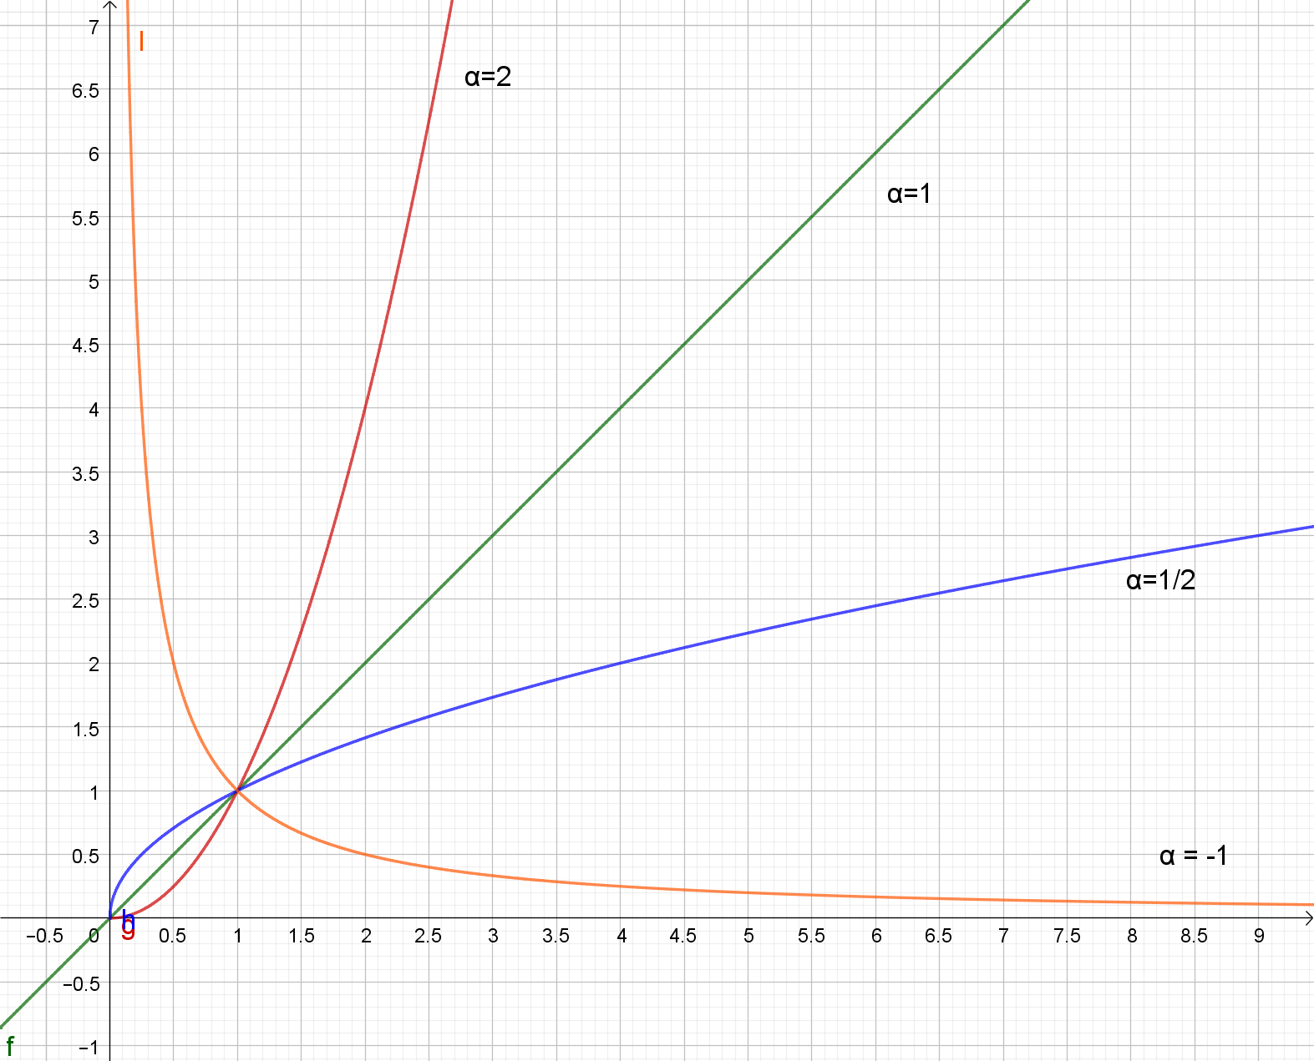

Exercice 4 Aires, intégrales et inégalités
Le plan étant muni d’un repère orthonormal, on définit l’intégrale d’une fonction $f$ continue et positive sur un intervalle $\left[a,b\right]$ comme l’aire du domaine délimité par l’axe des abscisses, la courbe représentant la fonction $f$ et les droites d’équation $x=a$ et$x=b$.
Cette aire peut être majorée, minorée, encadrée par des sommes d’aires de rectangles ou de trapèzes lorsque la fonction est monotone et convexe ou concave, ce qui permet soit de déterminer une valeur approchée de l’aire soit d’obtenir des inégalités.
Définition : une fonction est dite convexe lorsque pour tous points A et B de sa courbe représentative, le segment [AB] est situé au-dessus de la courbe.
Propriété 1 : si une fonction $f$ est deux fois dérivable sur un intervalle $I$, alors $f$ est convexe sur $I$ si et seulement si sa dérivée seconde est positive sur $I$.
Propriété 2 : si une fonction $f$ est convexe sur un intervalle $I$ alors, sur l’intervalle $I$, la courbe représentative de $f$est située au-dessus de ses tangentes.

On sait que si $a$ et $b$sont deux réels strictement positifs alors $\sqrt{ab}<\frac{a+b}{2}$. L’objectif de cet exercice est de démontrer que si $0<a<b$ alors $\sqrt{ab}<\frac{b-a}{\ln{b-\ln{a}}}<\frac{a+b}{2}$.
Dans le plan muni d’un repère orthonormal, on considère la courbe représentative sur $\left]0,+∞\right[$ de la fonction
$f:x↦\frac{1}{x}$.
- Montrer que $a<\frac{a+b}{2}<b$ et que $a<\sqrt{ab}<b$.
- En partageant l’intervalle $\left[a,b\right]$ en deux intervalles comme sur la figure 1 ci-dessous, et en considérant la tangente à la courbe au point d’abscisse $\frac{a+b}{2}$ montrer que si $0<a<b$ alors $\frac{b-a}{\ln{b-\ln{a}}}<\frac{a+b}{2}$.
- En effectuant un autre partage de l’intervalle $\left[a,b\right]$ en deux intervalles, comme sur la figure 2 ci-dessous, montrer que si $0<a<b$ alors $\sqrt{ab}<\frac{b-a}{\ln{b-\ln{a}}}$.

Figure 1 | Figure 2

- Si $0<a<b$ alors $b-a>0$. Or $\frac{a+b}{2}-a=\frac{a+b-2a}{2}=\frac{b-a}{2}$ donc $\frac{a+b}{2}>a$ et $b-\frac{a+b}{2}=\frac{2b-a-b}{2}=\frac{b-a}{2}$
donc $\frac{a+b}{2}<b$.
D’autre part, comme $a$ et $\sqrt{ab}$ sont positifs, les comparer revient à comparer $a^{2}$ et $ab$. Or $ab-a^{2}=a(b-a)$
qui est un nombre positif donc $a<\sqrt{ab}$ et de même $b^{2}-ab=b(b-a)$ qui est positif donc $\sqrt{ab}<b$.
- La fonction $f$ est décroissante sur $\left]0,+∞\right[$. De plus,$f$ est deux fois dérivable sur $\left]0,+∞\right[$ et, pour tout $x>0$,
$f^{'}\left(x\right)=-\frac{1}{x^{2}}$ et $f^{''}\left(x\right)=\frac{2}{x^{3}}$ donc $f^{''}\left(x\right)>0$. La fonction $f$ est donc convexe sur $\left]0,+∞\right[$.
On en déduit que, si $a$ et $b$ sont deux réels tels que $0<a<b$ , la courbe est située au-dessus de sa tangente $T$ au point d’abscisse $\frac{a+b}{2}$ . Une équation de $T$ est $y=f'\left(\frac{a+b}{2}\right)\left(x-\frac{a+b}{2}\right)+f\left(\frac{a+b}{2}\right)$.
Soit $f'(x)-\frac{1}{{\left(\frac{a+b}{2}\right)}^{2}}=-\frac{4}{{\left(a+b\right)}^{2}}$ et $f\left(\frac{a+b}{2}\right)=\frac{2}{a+b}$ donc une équation de $T$ est $y=-\frac{4}{{\left(a+b\right)}^{2}}x+\frac{4}{a+b}$

Comme $a<\frac{a+b}{2}<b$, l’aire $A$ du domaine compris entre la courbe représentant $f$, l’axe des abscisses et les droites d’équation $x=a$ et $x=b$ est supérieure à l’aire $A'$ du trapèze de bases [AD] et [BE].
Pour calculer cette aire calculons les ordonnées des points D et E.
D est le point de $T$ d’abscisse $a$. Son ordonnée vaut donc :
$y_{D}=-\frac{4}{{\left(a+b\right)}^{2}}\left(a-\frac{a+b}{2}\right)+\frac{2}{a+b}=\frac{2}{{\left(a+b\right)}^{2}}\left(-\left(2a-a-b\right)+\left(a+b\right)\right)=\frac{2}{{\left(a+b\right)}^{2}}\left(2b\right)=\frac{4b}{{\left(a+b\right)}^{2}}$.
De même, $y_{E}=-\frac{4}{{\left(a+b\right)}^{2}}\left(b-\frac{a+b}{2}\right)+\frac{2}{a+b}=\frac{2}{{\left(a+b\right)}^{2}}\left(-\left(2b-a-b\right)+\left(a+b\right)\right)=\frac{2}{{\left(a+b\right)}^{2}}\left(2a\right)=\frac{4a}{{\left(a+b\right)}^{2}}$.
On en déduit que $A^{'}=\frac{1}{2}\left(AD+BE\right)\left(b-a\right)=\frac{1}{2}×\frac{4(a+b)}{{\left(a+b\right)}^{2}}×\left(b-a\right)=\frac{2}{a+b}(b-a)$.
Or $A=\int_{a}^{b}{\frac{1}{x}dx}={\left[\ln{x}\right]}_{a}^{b}=\ln{b-\ln{a}}$
D’où $\ln{b-\ln{a}}>\frac{2}{a+b}(b-a)$, ce qui équivaut puisque $\frac{a+b}{2}>0$ et $\ln{b-\ln{a}}>0$ (car $a<b$) à $\frac{a+b}{2}>\frac{b-a}{\ln{b-\ln{a}}}$
- La fonction $f$ est convexe sur $\left]0,+∞\right[$ et $a<\sqrt{ab}<b$, donc l’aire $A$ est inférieure à la somme des aires des trapèzes ACC’A’ et CBB’C’.
L’aire du trapèze ACC’A’ est égale à
$A_{1}=\frac{1}{2}\left(AA^{'}+CC^{'}\right)\left(\sqrt{ab}-a\right)=\frac{1}{2}\left(\frac{1}{\sqrt{ab}}+\frac{1}{a}\right)\left(\sqrt{ab}-a\right)=\frac{1}{2a\sqrt{ab}}\left(a+\sqrt{ab}\right)\left(\sqrt{ab}-a\right)=\frac{ab-a^{2}}{2a\sqrt{ab}}$
On calcule de la même façon l’aire $A_{2}$ du trapèze CBB’C’ :
$A_{2}=\frac{1}{2}\left(CC'+BB'\right)\left(b-\sqrt{ab}\right)=\frac{1}{2}\left(\frac{1}{\sqrt{ab}}+\frac{1}{b}\right)\left(b-\sqrt{ab}\right)=\frac{1}{2b\sqrt{ab}}\left(b+\sqrt{ab}\right)\left(b-\sqrt{ab}\right)=\frac{b^{2}-ab}{2b\sqrt{ab}}$
D’où $A_{1}+A_{2}=\frac{1}{2ab\sqrt{ab}}\left(b\left(ab-a^{2}\right)+a\left(b^{2}-ab\right)\right)=\frac{1}{2ab\sqrt{ab}}\left(2ab^{2}-2a^{2}b\right)=\frac{b-a}{\sqrt{ab}}$.
Comme $A=\ln{b-\ln{a}}$ et ${A<A}_{1}+A_{2}$, on obtient $\ln{b-\ln{a}}<\frac{b-a}{\sqrt{ab}}$ ce qui équivaut, puisque $\sqrt{ab}>0$ et $\ln{b-\ln{a}}>0$ (car $a<b$), à $\sqrt{ab}<\frac{b-a}{lnb-\ln{a}}$

Exercice 5 Espérance et variance en indépendance
On rappelle que :
Définition : soit $X$ est une variable aléatoire prenant les valeurs $x_{1}, x_{2}, …, x_{n}$ alors l’espérance mathématique $E(X)$ de $X$ et la variance $V(X)$ de $X$ sont définies par :
$E\left(X\right)=\sum_{i=1}^{i=n}{x_{i}P(X=x_{i})}$ et $V\left(X\right)=E\left({\left(X-E(X)\right)}^{2}\right)$.
Propriété 1 : soit $X$et $Y$deux variables aléatoires et $a$un réel, alors $E\left(X+Y\right)=E\left(X\right)+E(Y)$ et $E\left(aX\right)=aE\left(X\right)$
Propriété 2 : soit $X$une variable aléatoire, alors $V\left(X\right)=E\left(X^{2}\right)- {\left(E\left(X\right)\right)}^{2}$.
Définition : soit $X$et $Y$deux variables aléatoires prenant respectivement les valeurs $x_{1}, x_{2}, …, x_{n}$ et les valeurs $y_{1}, y_{2}, …, y_{m}$. On dit que $X$et $Y$ sont indépendantes lorsque pour tout entier $i$ tel que $1≤i≤n$ et pour tout entier j tel que$1≤j≤m$, on a $P\left(X=x_{i} et Y=y_{j}\right)=P(X=x_{i})×P(Y=y_{j})$.

- Démontrer la propriété 2.
- Montrer que si $X$et $Y$sont deux variables aléatoires indépendantes alors $E(XY)=E(X)E(Y)$ et $V(X+Y)=V(X)+V(Y)$.
- Soit $X$ la variable aléatoire suivant la loi binomiale de paramètres $n$ et $p$. À l’aide des propriétés ci-dessus, retrouver l’expression de $E(X)$ et de $V(X)$ en fonction de $n$ et $p$.

- $V\left(X\right)=E\left({\left(X-E(X)\right)}^{2}\right)=E\left(X^{2}-2E\left(X\right)X+{\left(E\left(X\right)\right)}^{2}\right)$. Or $E\left(X\right)$ est une constante dont l’espérance est elle-même et l’espérance est linéaire d’après la propriété 1.
Donc $V\left(X\right)=E\left(X^{2}\right)-2E\left(X\right)E\left(X\right)+{\left(E\left(X\right)\right)}^{2}=E\left(X^{2}\right)-{\left(E\left(X\right)\right)}^{2}$.
- SI $X$et $Y$deux variables aléatoires prenant respectivement les valeurs $x_{1}, x_{2}, …, x_{n}$ et les valeurs $y_{1}, y_{2}, …, y_{m}$, alors si on considère la variable aléatoire $Z=XY$. Les valeurs $z$ prises par $Z$ sont les produits $x_{i}y_{j}$ obtenus dans un tableau à double entrée $\left(x_{i},y_{j}\right)$ des valeurs prises par $X$ et par $Y$. Certains de ces produits peuvent donner la même valeur $z$.
$E\left(Z\right)=\sum_{toutes les valeurs z prises par Z}{z\sum_{tous les couples \left(x_{i},y_{j}\right) tels que x_{i}y_{j}=z }{P(}XY=x_{i}y_{j})}$
Cela revient à dire que $E\left(Z\right)=\sum_{tous les couples \left(x_{i},y_{j}\right)}{x_{i}y_{j}P\left(\left(X,Y\right)=\left(x_{i},y_{j}\right)\right)}$
Soit $E\left(XY\right)=\sum_{i=1}^{i=n}{\sum_{j=1}^{j=m}{x_{i}y_{j}P\left(\left(X=x_{i}\right)∩(Y=y_{j})\right)}}$ soit, puisque les variables X et Y sont indépendantes,
$E\left(XY\right)=\sum_{i=1}^{i=n}{\sum_{j=1}^{j=m}{x_{i}y_{j}P\left(X=x_{i}\right)}}P(Y=y_{j})$
Soit $E\left(XY\right)=\sum_{i=1}^{i=n}{x_{i}P\left(X=x_{i}\right)\sum_{j=1}^{j=m}{y_{j}P(Y=y_{j})}}=\sum_{i=1}^{i=n}{x_{i}P\left(X=x_{i}\right)E\left(Y\right)=E\left(Y\right)\sum_{i=1}^{i=n}{x_{i}P\left(X=x_{i}\right)}}$
C’est-à-dire $E(XY)=E(X)E(Y)$.
D’autre part, d’après la propriété 2, $V\left(X+Y\right)=E\left({\left(X+Y\right)}^{2}\right)-{\left(E(X+Y)\right)}^{2}$
Soit $V\left(X+Y\right)=E\left(X^{2}+2XY+Y^{2}\right)-{\left(E\left(X\right)+E\left(Y\right)\right)}^{2}=E\left(X^{2}\right)+2E\left(XY\right)+E\left(Y^{2}\right)-{\left(E\left(X\right)\right)}^{2}-2E\left(X\right)E\left(Y\right)-{\left(E\left(Y\right)\right)}^{2}$.
Comme les variables aléatoires $X$ et $Y$ sont indépendantes, $E\left(XY\right)=E\left(X\right)E(Y)$. On a donc :
$V\left(X+Y\right)= E\left(X^{2}\right)+2E\left(X\right)E(Y)+E\left(Y^{2}\right)-{\left(E\left(X\right)\right)}^{2}-2E\left(X\right)E\left(Y\right)-{\left(E\left(Y\right)\right)}^{2}$
Soit $V\left(X+Y\right)= E\left(X^{2}\right)+E\left(Y^{2}\right)-{\left(E\left(X\right)\right)}^{2}-{\left(E\left(Y\right)\right)}^{2}=V\left(X\right)+V\left(Y\right).$
- Si $X$ est la variable aléatoire suivant la loi binomiale de paramètres $n$ et $p$, on peut considérer $X$ comme la somme de $n$ variables aléatoires $X_{i}$ indépendantes suivant la loi de Bernoulli et prenant la valeur 1 avec la probabilité $p$ en cas de succès et la valeur 0 sinon.
Alors, d’après la propriété 1 : $E\left(X\right)=E\left(X_{1}+X_{2}+…+X_{n}\right)=E\left(X_{1}\right)+E\left(X_{2}\right)+…+E\left(X_{n}\right)=np$ car pour tout $i,$ $E(X_{i})=p$
Et d’après la question précédente :
$V\left(X\right)=V\left(X_{1}+X_{2}+…+X_{n}\right)=V\left(X_{1}\right)+V\left(X_{2}\right)+…+V\left(X_{n}\right)=np(1-p)$

Exercice 6 Orthogonalité dans un cercle
On peut démontrer une orthogonalité en prouvant qu’un produit scalaire est nul.
Les propriétés opératoires du produit scalaire alliées à la relation de Chasles sont souvent utiles pour calculer des produits scalaires.

On considère un cercle $C$ de centre O et de rayon $R$ et un point M intérieur au cercle. Par le point M, on mène deux droites perpendiculaires qui coupent le cercle en A et A’ pour une droite, en B et B’ pour l’autre droite. On note I le milieu de [AB].
- Montrer que $\vec{MA}.\vec{MA'}={MO}^{2}-R^{2}$.
(On pourra introduire le point C diamétralement opposé à A sur le cercle $C$).
- Montrer que la droite (IM) est la hauteur issue de M dans le triangle MA’B’.

- Soit C le point diamétralement opposé à A sur le cercle $C$.  $\vec{MA}.\vec{MA'}=\vec{MA}.\left(\vec{MC}+\vec{CA'}\right)=\vec{MA}.\vec{MC}+\vec{MA}.\vec{CA'}$  Or le triangle AA’C a son côté [AC] diamètre du cercle $C$. Il est donc rectangle en A’ et $\vec{MA}.\vec{MA'}=\vec{MA}. \vec{MC}$  Soit $\vec{MA}.\vec{MA'}=\left(\vec{MO}+\vec{OA}\right).\left(\vec{MO}+\vec{OC}\right)$  Soit $\vec{MA}.\vec{MA'}={\vec{MO}}^{2}+\vec{MO}.\left(\vec{OA}+\vec{OC}\right)+\vec{OA}.\vec{OC}$  Or O étant le centre du cercle donc le milieu de [AC], $\vec{OA}+\vec{OC}=\vec{0}$  Et $\vec{OA}.\vec{OC}=\vec{OA}.\left(-\vec{OA}\right)=-R^{2}$  On a donc bien $\vec{MA}.\vec{MA'}={MO}^{2}-R^{2}$.  On a de même $\vec{MB}.\vec{MB'}={MO}^{2}-R^{2}=\vec{MA}.\vec{MA'}$. | 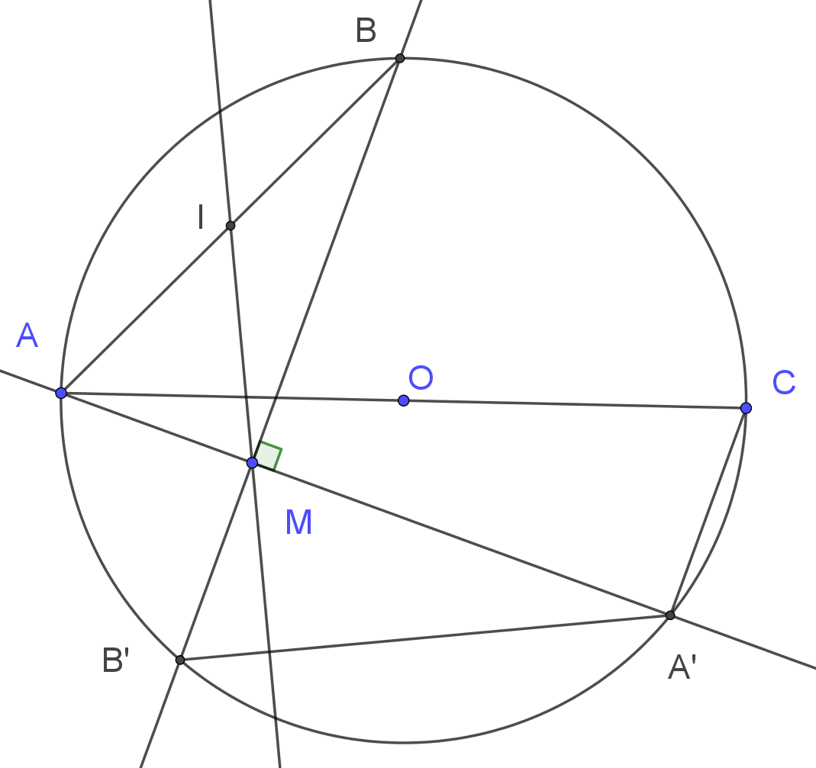
- On va montrer que le produit scalaire $\vec{MI}.\vec{A'B'}$ est nul.
I est le milieu de [AB] donc $\vec{MI}=\frac{1}{2}\left(\vec{MA}+\vec{MB}\right)$ et $\vec{MI}.\vec{A'B'}=\frac{1}{2}\left(\vec{MA}+\vec{MB}\right).\left(\vec{A'M}+\vec{MB'}\right)$
Soit $\vec{MI}.\vec{A'B'}=\frac{1}{2}\vec{MA}. \vec{A'M}+\frac{1}{2}\vec{MA}. \vec{MB'}+\frac{1}{2}\vec{MB}. \vec{A'M}+\frac{1}{2}\vec{MB}. \vec{MB'}$.
Comme les droites (AA’) et (BB’) sont perpendiculaires en M, $\vec{MA}. \vec{MB'}=\vec{MB}. \vec{A'M}=0$
D’autre part, $\vec{MA}. \vec{A'M}=-\vec{MA}.\vec{{MA}^{'}}=-\vec{MB}.\vec{{MB}^{'}}$
Au final $\vec{MI}.\vec{A'B'}=0$ et la médiane issue de $M$ dans le triangle $MAB$ est bien la hauteur issue de $M$ dans le triangle $MA’B’.$

Exercice 7 Intersection sphère plan
L’intersection d’une sphère $S$ de centre $Ω$ et d’un plan $P$ peut être :
- l’ensemble vide ;
- un point (le plan $P$ est alors tangent à la sphère $S$) ;
- un cercle
suivant que la distance du centre de la sphère au plan est respectivement supérieure, égale ou inférieure au rayon $R$ de la sphère.

Dans le cas où l’intersection est un cercle, si on note I son centre et $r$ son rayon alors la droite ($ΩI)$ est perpendiculaire au plan $P$ donc orthogonale à toute droite de ce plan.

La distance d’un point $A$ à un plan $P$ est la distance entre le point $A$et son projeté orthogonal $H$ sur le plan, c’est-à-dire le point d’intersection entre le plan $P$ et la perpendiculaire au plan $P$ passant par A.
Propriété : si $P$ est un plan passant par un point $B$ et si $\vec{n}$ est un vecteur normal de $P$, alors la distance $d(A,P)$ d’un point $A$ au plan $P$est $d(A,P)=\frac{\left|\vec{AB}.\vec{n}\right|}{\left\|\vec{n}\right\|}$.

- Démonstration et application de la propriété
Dans l’espace muni d’un repère orthonormal, on considère le plan $P$ d’équation $ax+by+cz+d=0$, où $a≠0$.
Soit $A\left(x_{A},y_{A},z_{A}\right)$ un point de l’espace et $B\left(x_{B},y_{B},z_{B}\right)$ un point du plan $P$. On note $H$ le projeté orthogonal de $A$ sur $P$.
- Montrer que, si $\vec{n}$ est un vecteur normal du plan $P$, alors $\left|\vec{AB}.\vec{n}\right|=AH×\left\|\vec{n}\right\|$.
- En déduire l’expression de la distance du point $A$ au plan $P$ en fonction de $x_{A},y_{A},z_{A},a,b,c,d$.
- On considère la sphère $S$ de centre $Ω(1,2,-1)$, de rayon $R=4$ et le plan $P$ d’équation $2x+y+2z=k$ où k est un réel quelconque.
  - Déterminer, suivant les valeurs de $k$, l’intersection de la sphère $S$ avec le plan $P$.
  - Dans le cas où $k=-7$, déterminer les éléments caractéristiques de l’intersection de la sphère $S$ avec le plan $P$.

- a. $\vec{AB}.\vec{n}=\left(\vec{AH}+\vec{HB}\right).\vec{n}=\vec{AH}.\vec{n}+\vec{HB}.\vec{n}$.
Le point $H$ est l’intersection du plan $P$ avec la droite perpendiculaire à $P$ passant par $A$ et le vecteur $\vec{n}$ est un vecteur normal du plan $P$ donc $\vec{HB}.\vec{n}=0$ et $\vec{AB}.\vec{n}=\vec{AH}.\vec{n}$.
Or les vecteurs $\vec{AH}$ et $\vec{n}$ sont colinéaires et forment donc un angle de mesure 0 ou $π$. Le cosinus de cet angle vaut donc $±1$ d’où $\left|\vec{AB}.\vec{n}\right|=\left|\vec{AH}.\vec{n}\right|=AH×\left\|\vec{n}\right\|$.
- On a $\vec{AB}\left(\begin{matrix}x_{B}-x_{A} \\ y_{B}-y_{A} \\ z_{B}-z_{A}\end{matrix}\right)$ et comme $P$ a pour équation $ax+by+cz+d=0$, on peut prendre $\vec{n}\left(\begin{matrix}a \\ b \\ c\end{matrix}\right)$.
Alors $\vec{AB}.\vec{n}=\left(x_{B}-x_{A}\right)a+\left(y_{B}-y_{A}\right)b+\left(z_{B}-z_{A}\right)c=ax_{B}+by_{B}+cz_{B}-\left(ax_{A}+by_{A}+cz_{A}\right)$.
Or le point $B$ appartient à $P$ donc $ax_{B}+by_{B}+cz_{B}+d=0$
d’où $\vec{AB}.\vec{n}=-\left(ax_{A}+by_{A}+cz_{A}\right)-d$ et $\left|\vec{AB}.\vec{n}\right|=\left|ax_{A}+by_{A}+cz_{A}+d\right|$
D’autre part, $\left\|\vec{n}\right\|=\sqrt{a^{2}+b^{2}+c^{2}}.$
Au final $d(A,P)=AH=\frac{\left|ax_{A}+by_{A}+cz_{A}+d\right|}{\sqrt{a^{2}+b^{2}+c^{2}}}$.
- a. La distance du point $Ω(1,2,-1)$ au plan $P$ d’équation $2x+y+2z-k=0$est égale à
$d(Ω,P)=\frac{\left|2+2-2-k\right|}{\sqrt{4+1+4}}=\frac{\left|2-k\right|}{3}$ et le rayon de la sphère $S$ est 4.
L’intersection de la sphère $S$ avec le plan $P$ est donc :
- l’ensemble vide si $\frac{\left|2-k\right|}{3}>4$ soit $\left|2-k\right|>12$ soit $2-k∈\left]-∞,-12\right[∪\left]12,+∞\right[$ soit $k∈\left]-∞,-10\right[∪\left]14,+∞\right[$ ;
- réduit à un point si $\left|2-k\right|=12$ soit $k∈\left\{-10,14\right\}$ et le plan est alors tangent à la sphère $S$;
- un cercle si $\frac{\left|2-k\right|}{3}<4$ soit $\left|2-k\right|<12$ soit $2-k∈\left]-10,14\right[$.
  - Si $k=-7$, nous sommes dans le cas où $\left|2-k\right|<12$ donc l’intersection entre la sphère $S$ et le plan $P$ est un cercle $C$.
Soit I le centre, $r$ le rayon et M un point du cercle $C$. Comme la droite ($ΩI)$ est perpendiculaire au plan $P$, le triangle $MI Ω$ est rectangle en I d’où $r^{2}+{ΩI}^{2}=R^{2}$.
Or $ΩI=\frac{\left|2-k\right|}{3}=3$ et $R=4$ d’où $r^{2}=16-9=7$
Le cercle C a donc pour rayon $r=\sqrt{7}$ et son centre I est un point du plan $P$ dont une équation est $2x+y+2z=-7$ tel que le vecteur $\vec{n}\left(\begin{matrix}2 \\ 1 \\ 2\end{matrix}\right)$ soit vecteur directeur de la droite ($ΩI)$, ce qui signifie

qu’il existe un réel $λ$ tel que $\vec{ΩI}= λ\vec{n}$ soit $\left\{\begin{matrix}x_{I}-1=2λ \\ y_{I}-2= λ \\ z_{I}+1=2λ\end{matrix}\right.$ soit $\left\{\begin{matrix}x_{I}=1+2λ \\ y_{I}=2+ λ \\ z_{I}=-1+2λ\end{matrix}\right.$.
En reportant dans l’équation $2x+y+2z=-7$ du plan $P$,
on obtient : $2\left(1+2λ\right)+\left(2+ λ\right)+2\left(-1+2λ\right)=-7$ soit 9 $λ=-9$ soit $λ=-1$ ce qui donne $I(-1,1,-3)$ comme centre du cercle $C$.

